
المملكة العربية السعودية
وزارة التربية والتعليم
مدرسة /



الحصة  اليوم | الأولى | الثانية | الثالثة | الرابعة | الخامسة | السادسة | السابعة

الأحد

الاثنين

الثلاثاء

الأربعاء

الخميس

الأهداف العامة للمرحلة الابتدائية

- تعهد العقيدة الإسلامية الصحيحة في نفس الطفل ورعايته بتربية إسلامية متكاملة، في خلقه، وجسمه، وعـقله، ولغـتـه وانتمائه إلى أمة الإسلام.
- تدريبه على إقامة الصلاة، وأخذه بآداب السلوك والفضائل.
- تنمية المهارات الأساسية المختلفة وخاصة المهارة اللغوية، والمهارة العددية، والمهارات الحركية.
- تزويده بالقدر المناسب من المعلومات في مختلف الموضوعات.
- تعريفه بنعم الله عليه في نفسه، وفي بيئته الاجتماعية والجغرافية، ليحسن استخدام النعم وينفع نفسه وبيئته.
- تربية ذوقه البديعي، وتعهد نشاطه الإبتكاري وتنمية تقدير العمل اليدوي لديه.
تنمية وعيه ليدرك ما عليه من الواجبات وما له من الحقوق في حدود سنه وخصائص المرحــلة التي يمر بها وغــرس حب وطنه والإخلاص لولاة أمره.
- توليد الرغبة لديه في الازدياد من العلم النافع والعمل الصالح وتدريبه على الاستفادة من أوقات فراغه.
- إعداد الطالبة لما يلي هذه المرحلة من مراحل حياتها.
الأهداف العامة لمادة الفقه

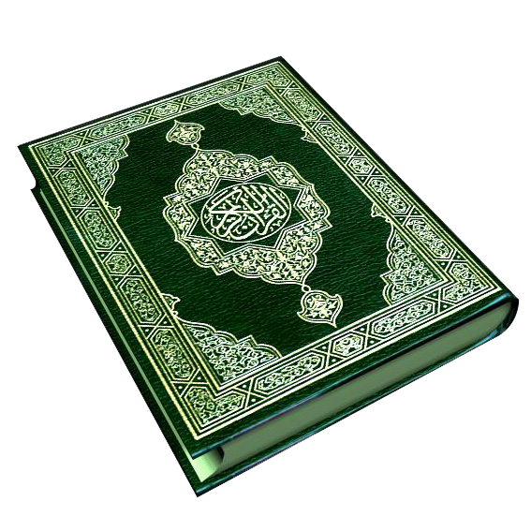
- أن تنشأ الطالبة على الاهتمام بالنظافة والحرص على الطهارة.
- أن تتعلم الطالبة صفة الاستنجاء والاستجمار.
- أن تتدرب الطالبة على كيفية الوضوء.
- أن تنشأ الطالبة على محبة الصلاة.
- أن تعرف الطالبة الصلوات المفروضة ومكانتها من الدين.
- أن تتدرّب الطالبة على أداء الصلاة.
- أن تعرف الطالبة بعض مبطلات الصلاة.

الوحدة : النظافة والوضوء

العام الدراسي :

الصف : الثاني الابتدائي

المادة : فقه

الأسبوع | اليوم |  | المهارة | الوسيلة | ( المكون ) موضوع الدرس | الأهداف | إستراتيجية التدريس | آداه التقويم
 | الأحد | 1-الترتيب( )  2-تحديد الهدف ( )  3-الاتصال ( )  4-الإلقاء ( )  5-التذكر( )  6-الاستيعاب ( )  7-الإلقاء ( )  8-التقويم ( )  9-الكتابة ( )  10- القراءة ( )  11-الفهم ( ) |  | السبورة    لأقلام الملونة    جهاز العرض    الكتاب المدرسي    شرائح الباوربوينت   | فروض الوضوء | - أن تبين الطالبة أي الصورتين تدل على الوضوء  - أن تدلل الطالبة على فضل الطهارة  - أن تعدد الطالبة فروض الوضوء  - أن تعرف الطالبة الترتيب  - أن تعرف الطالبة الموالاة  - أن تبين الطالبة حكم من ترك أحد فروض الوضوء  - أن تذكر الطالبة واجب الوضوء |  | أي الصورتين تدل على الوضوء  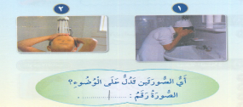  أدلل على فضل الطهارة  أعدد فروض الوضوء  عرف الترتيب  عرف الموالاة  ما حكم من ترك أحد فروض الوضوء  ما واجب الوضوء
 | الاثنين
 |  |  |  |  | نواقض الوضوء | - أن تعدد الطالبة نواقض الوضوء  - أن تبين الطالبة ماذا يفعل إذا انتقض وضوؤه بأحد نواقض الوضوء  - أن يحل الطالبة التقويم |  | - أعدد نواقض الوضوء  - ماذا تفعل إذا انتقض وضوؤك بأحد نواقض الوضوء  - أجب : ارسم دائرة حول الكلمة المختلفة ( النوم – الريح – الغائط – البول )
 | الثلاثاء
 | الأربعاء
 | الخميس
الحوار والمناقشة | ( )
حل المشكلات | (
التعلم التعاوني) | ( )
الاستكشاف والاستقصاء | ( )
تمثيل الدوار | ( )
القصة | ( )
أرى | ( )
العصف الذهني | ( )
عمليات التفكير الإبداعي | ( )
التفكير الناقد | ( )

الوحدة : أهمية الصلاة

العام الدراسي :

الصف : الثاني الابتدائي

المادة : فقه

الأسبوع | اليوم |  | المهارة | الوسيلة | ( المكون ) موضوع الدرس | الأهداف | إستراتيجية التدريس | آداه التقويم
 | الأحد | 1-الترتيب( )  2-تحديد الهدف ( )  3-الاتصال ( )  4-الإلقاء ( )  5-التذكر( )  6-الاستيعاب ( )  7-الإلقاء ( )  8-التقويم ( )  9-الكتابة ( )  10- القراءة ( )  11-الفهم ( ) |  | السبورة  لأقلام الملونة  جهاز العرض  الكتاب المدرسي  شرائح الباوربوينت | أهمية الصلاة | - أن تذكر الطالبة كم مرة نصلي في اليوم والليلة  - أن تدلل الطالبة على أهمية الصلاة  - أن تذكر الطالبة ترتيب الصلاة بين أركان الإسلام  - أن تبين الطالبة حكم ترك الصلاة |  | - كم مرة نصلي في اليوم والليلة ؟  - أحضر الدليل على أهمية الصلاة  - ما ترتيب الصلاة بين أركان الإسلام ظ  - ما حكم ترك الصلاة ؟
 | الاثنين
 | الثلاثاء
 | الأربعاء
 | الخميس
الحوار والمناقشة | ( )
حل المشكلات | (
التعلم التعاوني) | ( )
الاستكشاف والاستقصاء | ( )
تمثيل الدوار | ( )
القصة | ( )
أرى | ( )
العصف الذهني | ( )
عمليات التفكير الإبداعي | ( )
التفكير الناقد | ( )

الوحدة : صفة الصلاة

العام الدراسي :

الصف : الثاني الابتدائي

المادة : فقه

الأسبوع | اليوم |  | المهارة | الوسيلة | ( المكون ) موضوع الدرس | الأهداف | إستراتيجية التدريس | آداه التقويم
 | الأحد | 1-الترتيب( )  2-تحديد الهدف ( )  3-الاتصال ( )  4-الإلقاء ( )  5-التذكر( )  6-الاستيعاب ( )  7-الإلقاء ( )  8-التقويم ( )  9-الكتابة ( )  10- القراءة ( )  11-الفهم ( ) |  | السبورة  لأقلام الملونة  جهاز العرض  الكتاب المدرسي  شرائح الباوربوينت | استقبال القبلة، واستفتاح الصلاة | - أن تتعرف الطالبة الصور ويكتب الكلمة المناسبة  - أن تدلل الطالبة على وجوب الصلاة كما صلى الرسول صلى الله عليه وسلم  - أن تتعرف الطالبة صفة الصلاة |  | - انظر إلى الصور ثم اكتب الكلمة المناسبة  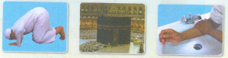  - أدلل على وجوب الصلاة كما صلى الرسول صلى الله عليه وسلم  - ما صفة الصلاة
 | الاثنين
 |  |  |  |  | الركوع والرفع منه | - أن تذكر الطالبة قبلة المسلمين  - أن تبين الطالبة ماذا يفعل بعد استقبال القبلة  - أن تبين الطالبة ماذا يفعل بعد قراءة الفاتحة وما تيسر من القرآن الكريم |  | - ما قبلة المسلمين ؟  - ماذا تفعل بعد استقبال القبلة ؟  - ماذا تفعل بعد قراءة الفاتحة وما تيسر من القرآن الكريم؟
 | الثلاثاء
 | الأربعاء
 |  |  |  |  | السجود والرفع منه | - أن تعدد الطالبة الأعضاء السبعة التي يسجد عليها  - أن تذكر الطالبة ما يقول في السجود  - أن تذكر الطالبة ما يقول في الجلوس بين السجدتين |  | - أعدد الأعضاء السبعة التي تسجد عليها  - ماذا تقول في السجود؟  - ماذا تقول بين السجدتين؟
 | الخميس
الحوار والمناقشة | ( )
حل المشكلات | (
التعلم التعاوني) | ( )
الاستكشاف والاستقصاء | ( )
تمثيل الدوار | ( )
القصة | ( )
أرى | ( )
العصف الذهني | ( )
عمليات التفكير الإبداعي | ( )
التفكير الناقد | ( )

الوحدة : صفة الصلاة

العام الدراسي :

الصف : الثاني الابتدائي

المادة : فقه

الأسبوع | اليوم |  | المهارة | الوسيلة | ( المكون ) موضوع الدرس | الأهداف | إستراتيجية التدريس | آداه التقويم
 | الأحد | 1-الترتيب( )  2-تحديد الهدف ( )  3-الاتصال ( )  4-الإلقاء ( )  5-التذكر( )  6-الاستيعاب ( )  7-الإلقاء ( )  8-التقويم ( )  9-الكتابة ( )  10- القراءة ( )  11-الفهم ( ) |  | السبورة  لأقلام الملونة  جهاز العرض  الكتاب المدرسي  شرائح الباوربوينت | الركعة الثانية | - أن تبين الطالبة ما يقول عند القيام للركعة الثانية  - أن تبين الطالبة ماذا يقرأ بعد الجلوس للركعة الثانية |  | - ماذا تقول عند القيام للركعة الثانية ؟  - ماذا تقرأ بعد الجلوس للركعة الثانية ؟
 | الاثنين
 |  |  |  |  | التشهد الأول والثاني | - أن تبين الطالبة ماذا يفعل بعد قراءة التشهد الأول  - أن تبين الطالبة ماذا يفعل في بقية صلاته  - أن تذكر الطالبة ما يقوله عندما يسلم عن يمينه وشماله |  | - ماذا تفعل بعد قراءة التشهد الأول؟  - ماذا تفعل في بقية صلاته ؟  - ماذا تقرأ بعد التشهد؟  - ماذا تقول عندما تسلم عن يمينك وشمالك ؟
 | الثلاثاء
 | الأربعاء
 | الخميس
الحوار والمناقشة | ( )
حل المشكلات | (
التعلم التعاوني) | ( )
الاستكشاف والاستقصاء | ( )
تمثيل الدوار | ( )
القصة | ( )
أرى | ( )
العصف الذهني | ( )
عمليات التفكير الإبداعي | ( )
التفكير الناقد | ( )

